附件1
用户需求书
- 项目名称
江门市中心医院江海新院区标识导视系统建设工程
- 服务期限
服务最大期限到2026年12月31日，服务期限内合同累计支出金额达到预算金额或服务期限届满，两条件符合之一，合同则自动终止。
三、项目内容
第一条 项目名称
江门市中心医院江海新院区标识导视系统建设工程；服务单位负责江门市中心医院江海新院区整体标识导视系统建设，主要内容是新院区建设工程的户外和室内标识导视系统工程的深化设计、制作、安装调试、装饰、基础施工及维保售后工作（具体服务内容详见本需求书第三条）。
第二条 服务价格
综合单价应包含但不限于：深化设计、确认和校对、现场测量复核、加工制作、辅材、包装、运输、安装、售后以及设备、措施、人工、管理、利润、税金、所有高空安装费用（含安装人员保险），同时还包括安装、更换及维修过程中损坏墙面等恢复的全部费用。招标范围内所有标识导视如需重新设计，所有价格变动的风险均由供应商承担，采购人不需再向供应商支付任何其他费用。
- 服务内容（本次调研为采购人开展的前期工作，具体采购内容以正式开展的招标采购项目为准）
1.采购货物清单：
江门市中心医院江海新院区建设项目－标识导视系统工程清单（户外）
序号 | 产品  编号 | 产品名称 | 工艺 | 尺寸（mm） | 产品示例 | 数量 | 单位 | 备注
1 | EX-00 | 景墙院名标识 | 1.5mm304#不锈钢精工立体字，侧厚50MM立体围边，表面电镀仿古铜挑空安装30MM，背嵌LED光源 | 中文H:630  英文H:220 | 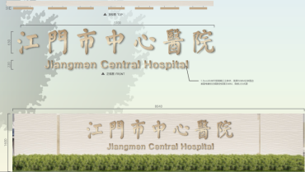 | 1 | 套
2 | EX-01 | 室外总平面图 | 1、1.5mm304#不锈钢，激光切割，不锈钢立体围边；无缝焊接；内置LED光源，表面金属&木纹烤漆，抛光打磨，原子灰修补工艺缝，打磨修整。水砂打磨面漆（氟碳漆，颜色定制）3遍；表面专色烤漆&木纹烤漆；  2、简介内容为：可更换的海报视窗，表面配防爆钢化玻璃，内容高清写真灯片内置LED灯源，背后开启更换画面，底部预留安装；  3、LOGO、文字内容丝网印刷。 | 2200*1200*100 | 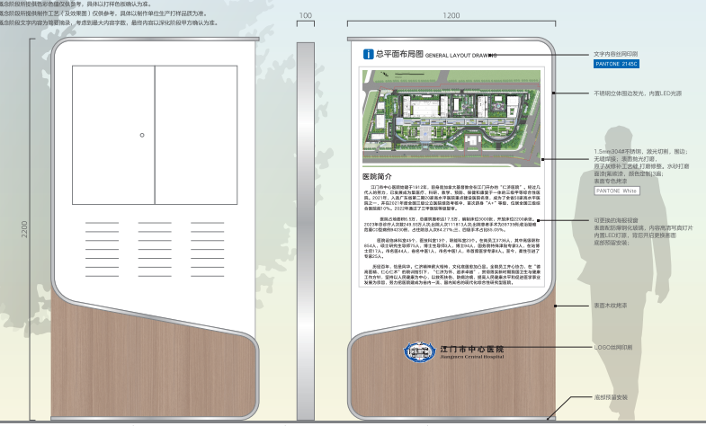 | 3 | 套
3 | EX-02 | 室外车/人行导视牌 | 1、1.5mm304#不锈钢，激光切割，不锈钢立体围边；无缝焊接；内置LED光源表面金属&木纹烤漆，抛光打磨，原子灰修补工艺缝，打磨修整。水砂打磨面漆（氟碳漆，颜色定制）3遍，表面专色烤漆&木纹烤漆；  2、3M透明贴膜，内容高精度UV打印，内置LED光源。 | 515*2200*100 | 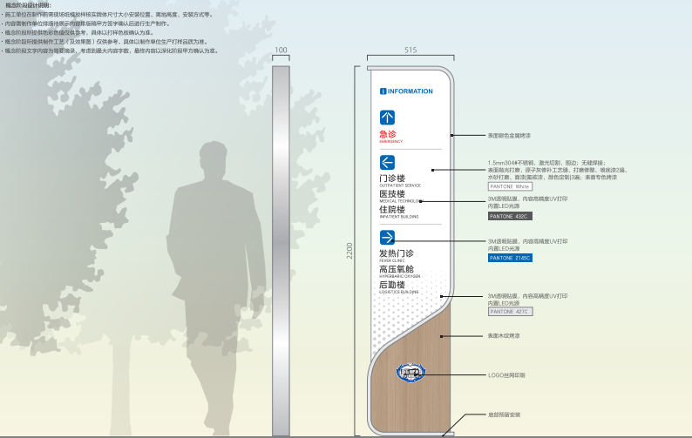 | 22 | 套
4 | EX-03 | 地面停车场标识牌 | 1、1.5mm304#不锈钢，激光切割，不锈钢立体围边；无缝焊接；内置LED光源表面金属&木纹烤漆，抛光打磨，原子灰修补工艺缝，打磨修整。水砂打磨面漆（氟碳漆，颜色定制）3遍；表面专色烤漆&木纹烤漆；  2、LOGO丝网印刷、文字内容激光雕刻镂空，专色透光贴膜，内置LED光源。 | 510*2400*100 | 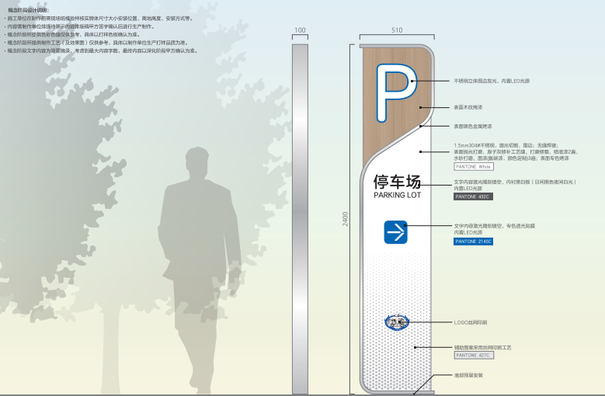 | 5 | 套
5 | EX-04 | 地下车库出入口标识 | 1、1.5mm304#不锈钢，激光切割，不锈钢立体围边；无缝焊接；内置LED光源表面金属&木纹烤漆，抛光打磨，原子灰修补工艺缝，打磨修整。水砂打磨面漆（氟碳漆，颜色定制）3遍；表面专色烤漆&木纹烤漆；  2、LOGO丝网印刷、文字内容激光雕刻镂空，专色透光贴膜，内置LED光源。 | 510*2400*100 | 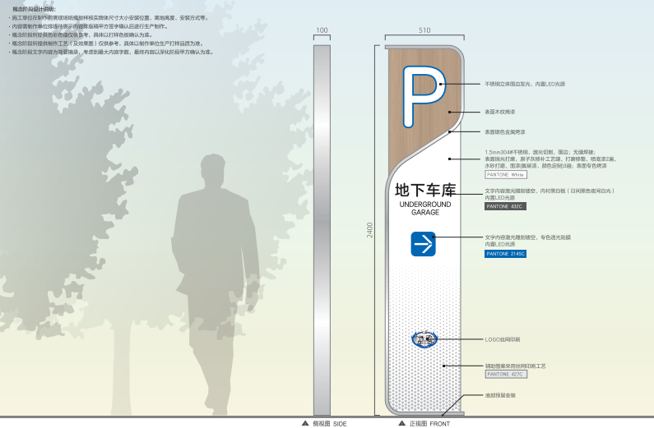 | 5 | 套
6 | EX-05 | 非机动车停车区 | 1、1.5mm304#不锈钢，激光切割，不锈钢立体围边；无缝焊接；内置LED光源表面金属&木纹烤漆，抛光打磨，原子灰修补工艺缝，打磨修整。水砂打磨面漆（氟碳漆，颜色定制）3遍；表面专色烤漆&木纹烤漆  2、LOGO丝网印刷、文字内容激光雕刻镂空，专色透光贴膜，内置LED光源 | 470*2200*100 | 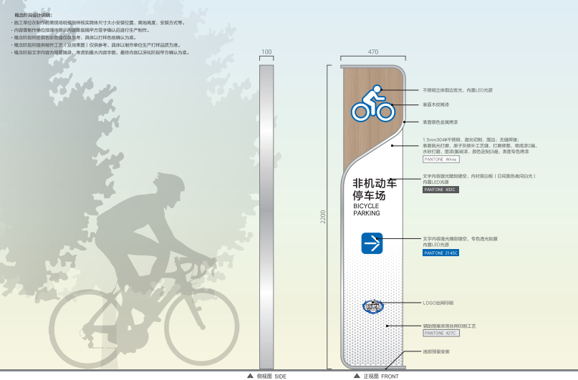 | 10 | 套
7 | EX-06 | 户外温馨提示 | 1.5mm304#不锈钢，激光切割，围边；无缝焊接；表面抛光打磨，原子灰修补工艺缝、打磨修整、喷底漆2遍、水砂打磨、面漆（氟碳漆，颜色定制）3遍；表面专色烤漆&木纹烤漆；文字丝网印刷 | 300*600*40 | 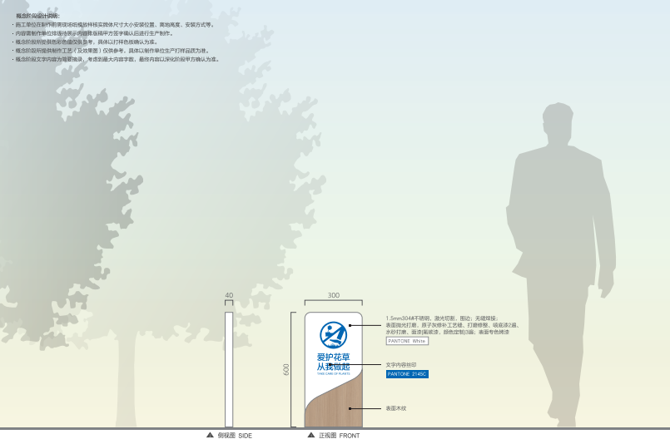 | 5 | 套
8 | EX-07 | 辅助入口名称标识 | 10mm亚克力立体字，专色烤漆 | 400*1400*10 | 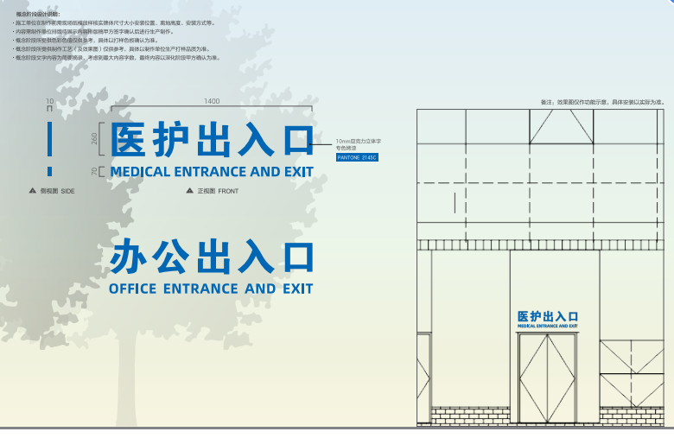 | 6 | 套
江门市中心医院江海新院区建设项目－标识导视系统工程清单（室内）
序号 | 产品编号 | 产品名称 | 工艺 | 尺寸（mm） | 产品示例 | 数量 | 单位 | 备注
1 | IN-01 | 总服务台/接待台 | 3M透明贴膜，内容高精度UV打印 | 150*1100 | 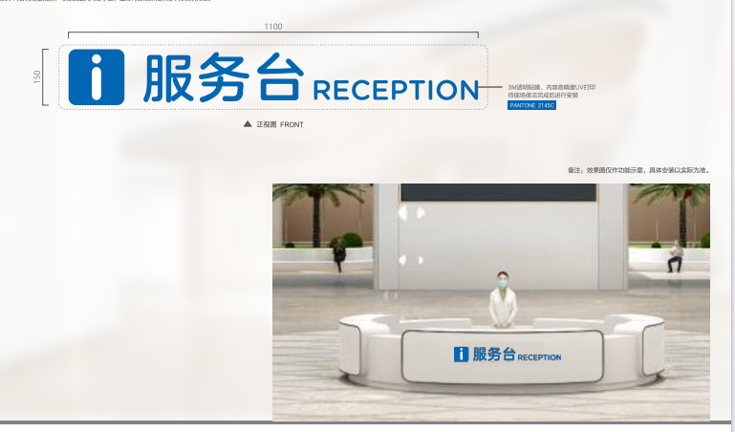 | 1 | 个
2 | IN-02 | 大厅总索引牌 | 1、1.2mm201#不锈钢，激光切割，围边；无缝焊接；表面抛光打磨，原子灰修补工艺缝、打磨修整、喷底漆2遍水砂打磨、面漆（氟碳漆，颜色定制）3遍；表面专色烤漆&热转印木纹；内置LED光源  2、总名称、LOGO院徽文字内容丝网印刷  3、3M透明贴膜，内容高精度UV打印 | 2000*1400*840 | 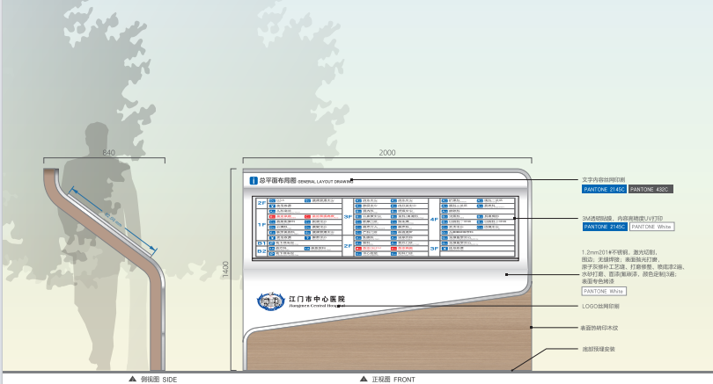 | 3 | 个
3 | IN-03 | 吊挂指引牌（大） | 1、1.2mm201#不锈钢，激光切割，围边；无缝焊接：表面抛光打磨，原子灰修补工艺缝、打磨修整、喷底漆2遍、水砂打磨、面漆（氟碳漆，颜色定制）3遍；表面专色烤漆  2、楼层文字内容激光雕刻镂空，灯白亚克力内置LED光源  3、指引内容灯白亚克力面板，3M透明贴膜，内容高精度UV打印，内置LED光源 | 4000*400*100 | 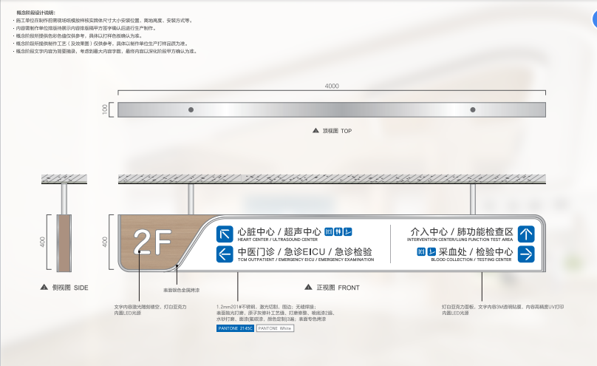 | 49 | 个
4 | IN-04 | 吊挂指引牌（小） | 1、1.2mm201#不锈钢，激光切割，围边；无缝焊接：表面抛光打磨，原子灰修补工艺缝、打磨修整、喷底漆2遍、水砂打磨、面漆（氟碳漆，颜色定制）3遍；表面专色烤漆  2、楼层文字内容激光雕刻镂空，灯白亚克力内置LED光源  3、指引内容灯白亚克力面板，3M透明贴膜，内容高精度UV打印，内置LED光源 | 2500*400*100 | 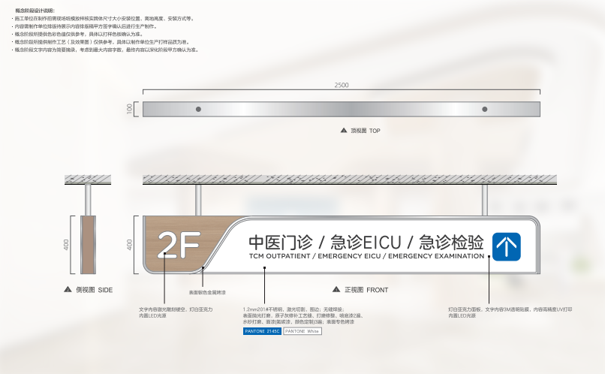 | 33 | 个
5 | IN-05 | 墙面分流导视（含地图） | 1、2mm铝板，折弯，分色烤漆，楼层文字内容及辅助图案丝网印刷；  2、指引内容：3M透明贴膜，内容高精度UV打印 | 750*2700*10 | 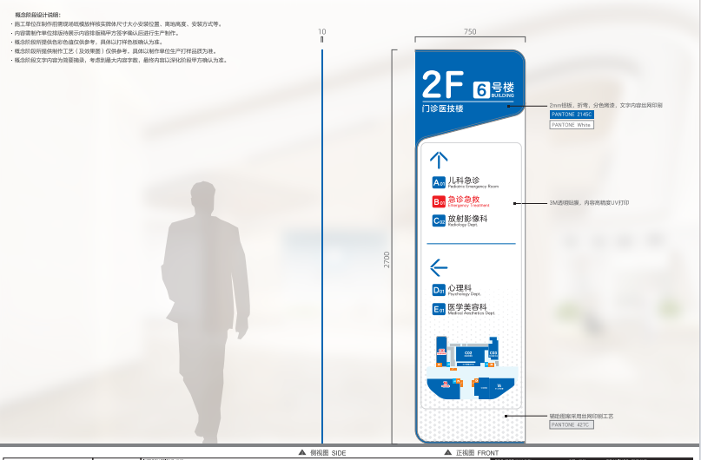 | 49 | 个
6 | IN-06 | 扶梯楼层索引牌（立地） | 1、1.2mm201#不锈钢，激光切割，围边；无缝焊接表面抛光打磨，原子灰修补工艺缝、打磨修整、喷底漆2遍、水砂打磨、面漆（氟碳漆，颜色定制）3遍；表面专色烤漆  2、索引内容：3M透明贴膜，内容高精度UV打印  3、LOGO丝网印刷 | 510*2200*140 | 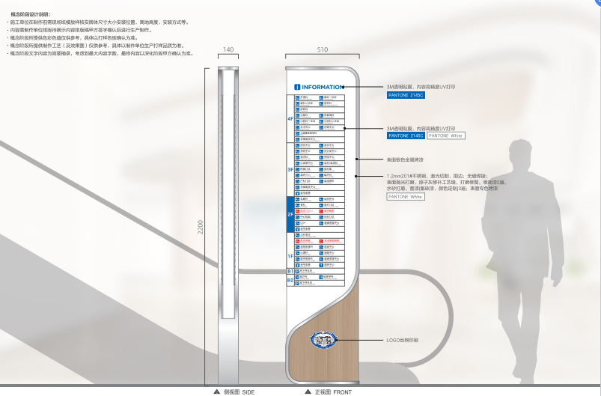 | 8 | 个
7 | IN-07 | 电梯厅提示牌（侧挑） | 1.2mm201#不锈钢，激光切割，围边；无缝焊接；表面抛光打磨，原子灰修补工艺缝、打磨修整、喷底漆2遍、水砂打磨、面漆（氟碳漆，颜色定制）3遍：表面专色烤漆，边框银色金属烤漆，表面热转印木纹；图文内容丝网印刷；内置LED光源 | 250*500*50 | 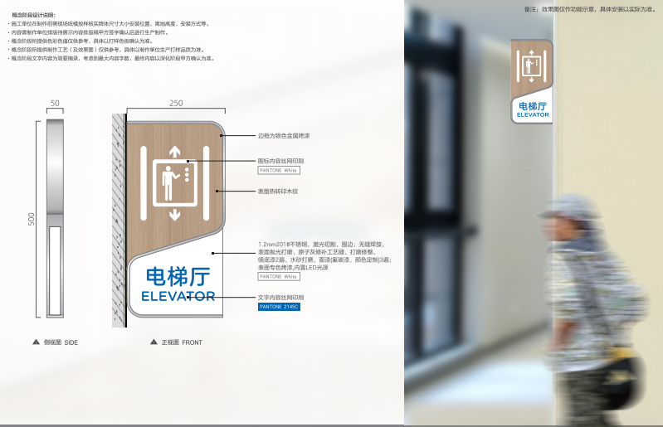 | 48 | 个
8 | IN-08 | 电梯厅楼层索引牌 | 1、1.2mm201#不锈钢，激光切割，围边；无缝焊接：表面抛光打磨，原子灰修补工艺缝、打磨修整、喷底漆2遍、水砂打磨、面漆（氟碳漆，颜色定制）3遍；表面专色烤漆；边框银色金属烤漆  2、楼层楼号内容：丝网印刷；  3、索引内容：3M透明贴膜，内容高精度UV打印 | 500*2000*30 | 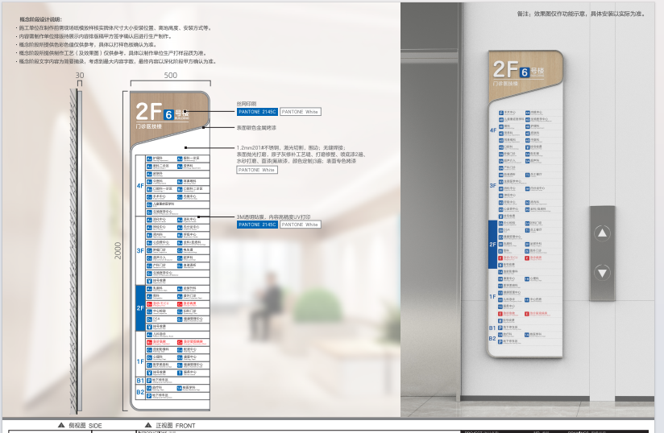 | 120 | 个
9 | IN-09 | 电梯轿厢内楼层索引牌 | 1、1.2mm201#不锈钢，激光切割，围边；无缝焊接：表面抛光打磨，原子灰修补工艺缝、打磨修整、喷底漆2遍、水砂打磨、面漆（氟碳漆，颜色定制）3遍；表面专色烤漆；边框银色金属烤漆  2、楼层楼号内容：丝网印刷；  3、索引内容：3M透明贴膜，内容高精度UV打印 | 515*1220*30 | 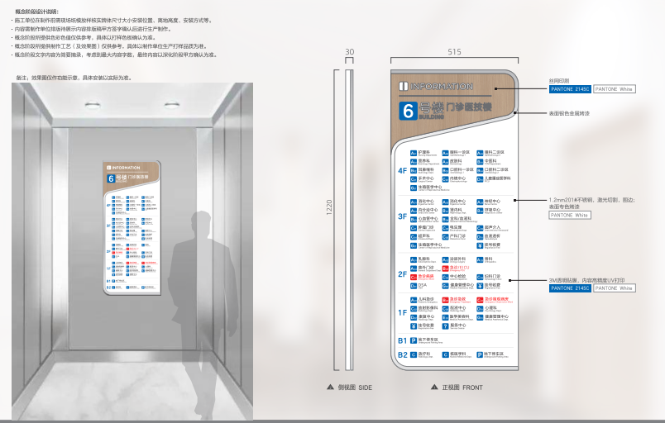 | 41 | 个
10 | IN-10 | 电梯停靠楼层（电梯编号、停靠楼层、属性） | 3mm亚克力激光切割，烤漆，3M透明贴膜，内容高精度UV打印；装饰部位热转印木纹 | 130*1200*3 | 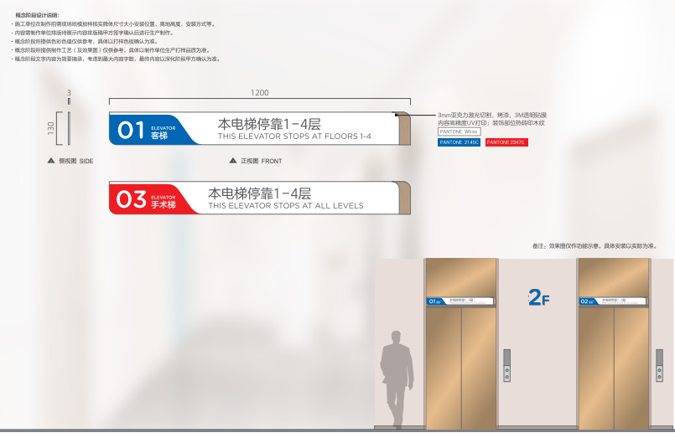 | 271 | 个
11 | IN-11 | 电梯厅楼层号 | 10mm亚克力激光切割，棱角倒角处理打磨；烤漆 | 280*360*10 | 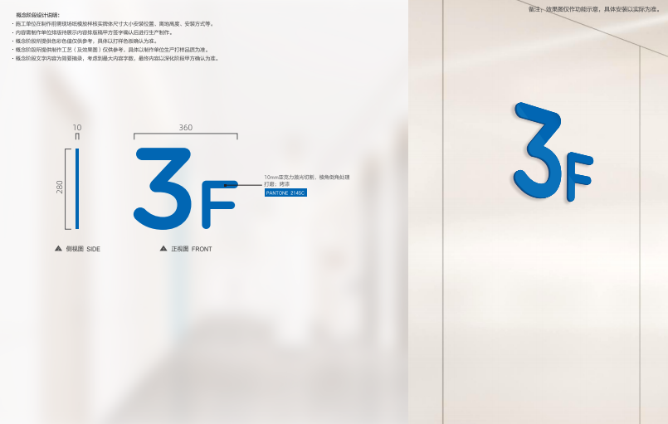 | 77 | 个
12 | IN-12 | 楼梯间转角楼层号 | 5mm亚克力激光切割，棱角倒角处理打磨；烤漆；3M透明贴膜，内容高精度UV打印 | 400*500*5 | 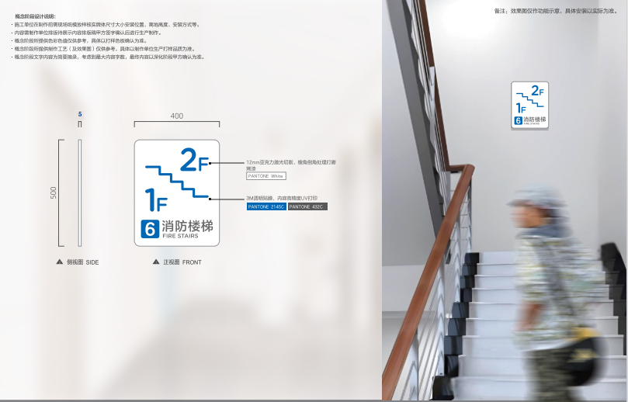 | 8 | 个
13 | IN-13 | 区域功能名称标识（立体字） | 10mm亚克力立体雕刻 | 字体H:800 | 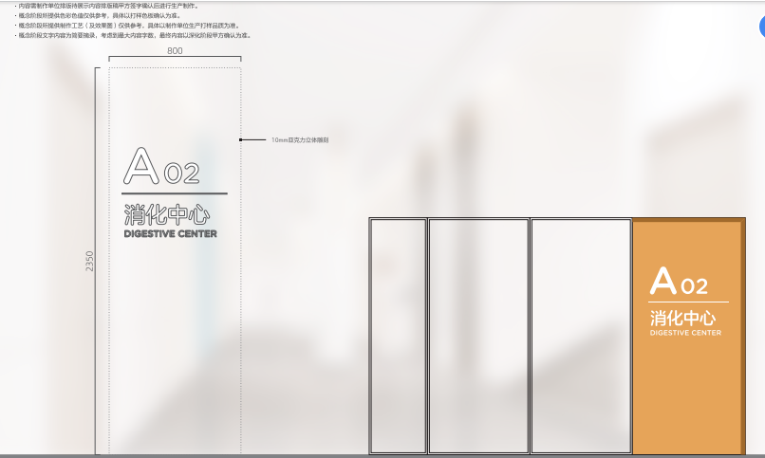 | 34 | 套
14 | IN-14 | 诊疗区域入口名称（侧挑） | 1.2mm201#不锈钢，激光切割，围边；无缝焊接；表面抛光打磨，原子灰修补工艺缝、打磨修整、喷底漆2遍、水砂打磨、面漆（氟碳漆，颜色定制）3遍：表面专色烤漆，边框银色金属烤漆，表面热转印木纹；图文内容丝网印刷，内置LED光源 | 250*500*50 | 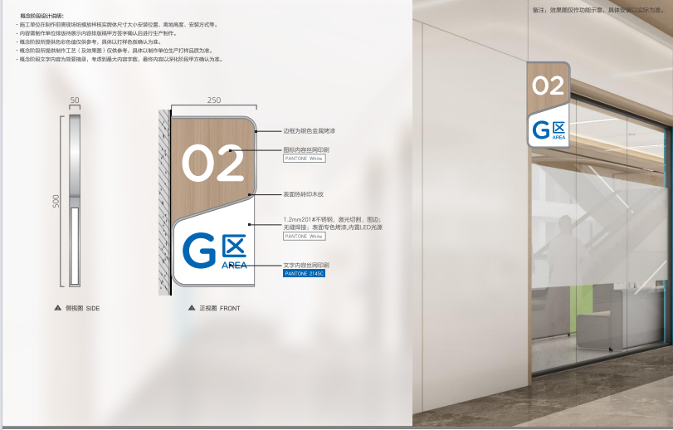 | 40 | 个
15 | IN-15 | 诊疗区域名称标识 | 1.2mm201#不锈钢，激光切割，围边；无缝焊接：表面抛光打磨，表面专色烤漆；图文3M透明贴膜，内容亮精度UV打印；内置LED光源 | 2000*350*35 | 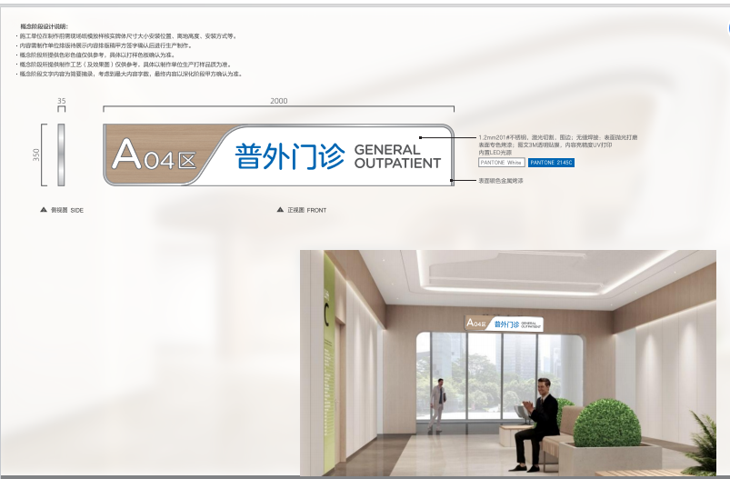 | 36 | 个
16 | IN-16 | 窗口功能贴膜（编号、温馨提示） | 3M超透贴膜，图文UV打印，安装于玻璃基层表面 | 1900*360 | 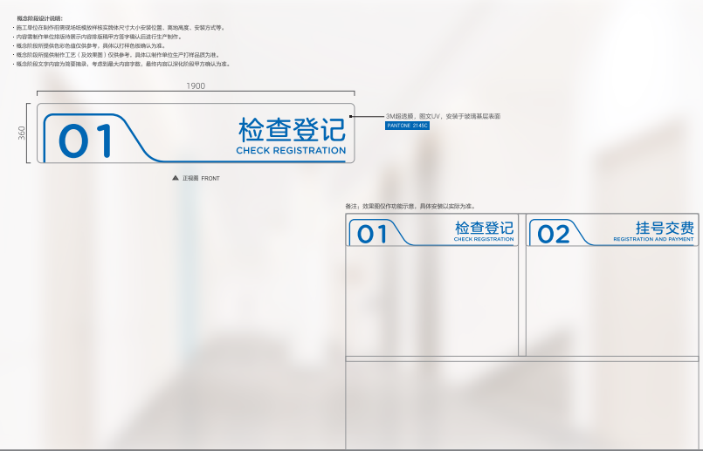 | 160 | 平方
17 | IN-17 | 诊室/检查室门牌（侧挑） | 1.2mm201#不锈钢，激光切割，围边：无缝焊接；图文3M透明贴膜，内容亮精度UV打印 | 195*325*20 | 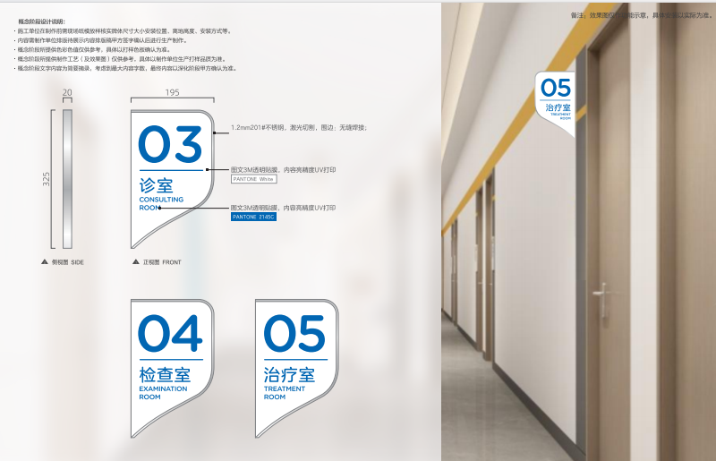 | 325 | 个
19 | IN-19 | 诊室/检查室温馨提示 | 5mm亚克力激光切割，棱角倒角处理，打磨背面烤漆（2底3面）  图文正面丝网印刷 | 200*200*5 | 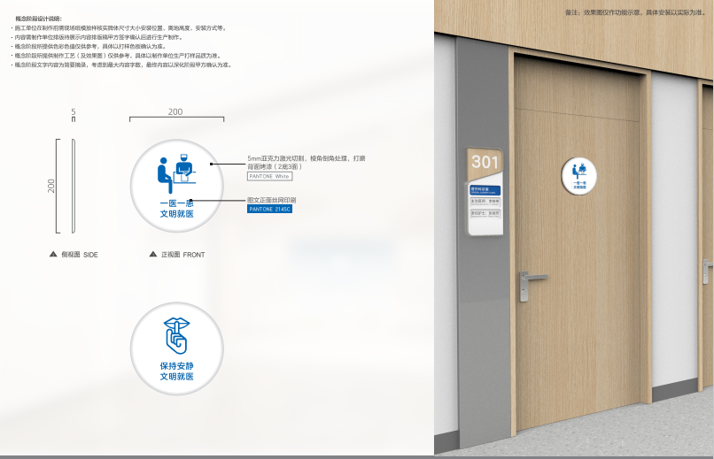 | 325 | 个
20 | IN-20 | 科室/医护/行政门牌 | 10mm亚克力激光切割，棱角倒角处理，打磨背面烤漆（2底3面）  图文3M透明贴膜，内容亮精度UV打印； | 450*150*10 | 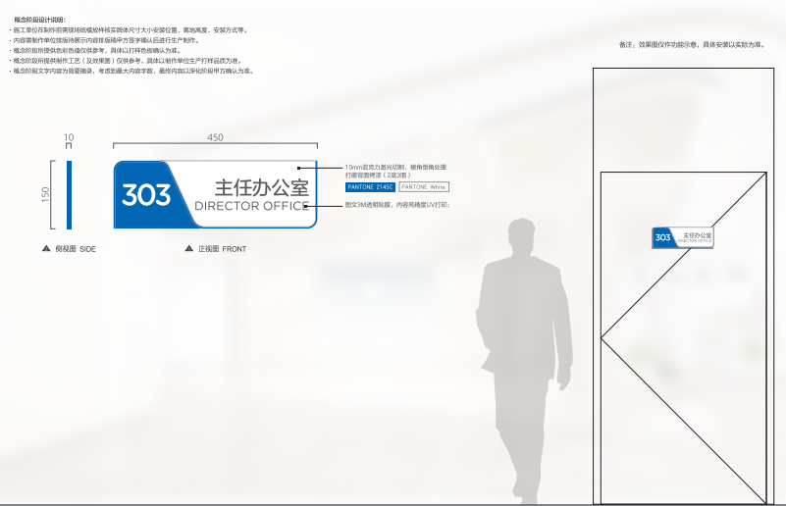 | 950 | 个
21 | IN-21 | 男女更衣室门牌 | 5+5mm亚克力激光切割，棱角倒角处理，打背面烤漆（2底3面）  图文正面丝网印刷  热转印木纹辅助装饰 | 180*300*10 | 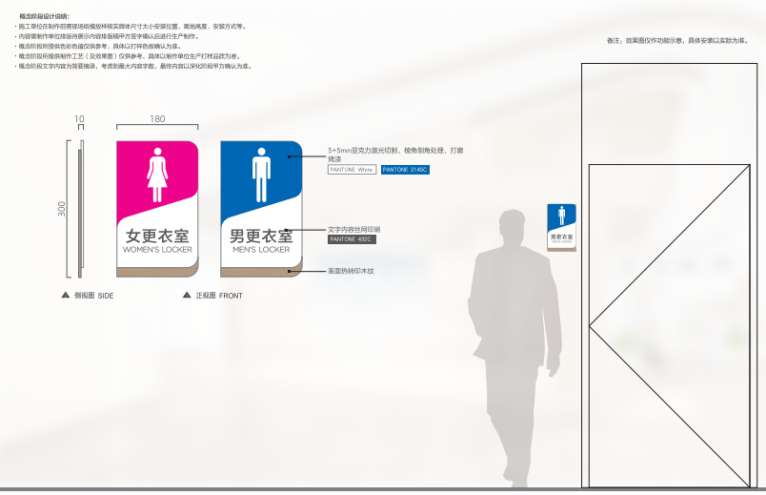 | 79 | 个
22 | IN-22 | 病房区域名称标识 | 1.2mm201#不锈钢，激光切割，围边；无缝焊接，表面抛光打磨，表面专色烤漆，表面银色金属烤漆；图文3M透明贴膜，内容高精度UV打印； | 350*2000*35 | 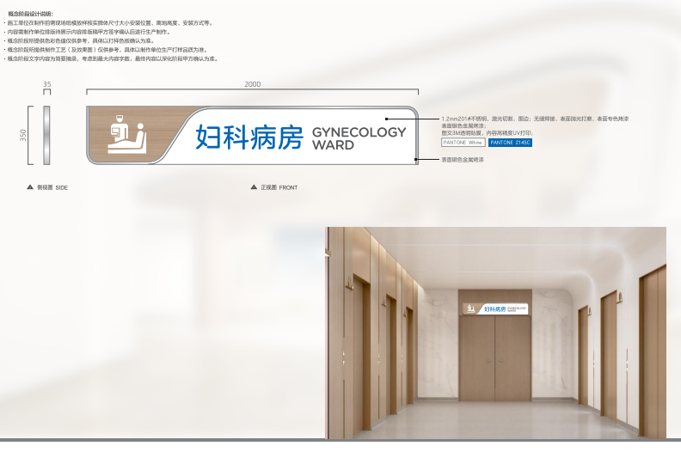 | 15 | 个
23 | IN-23 | 护士站标识（吊挂） | 1.2mm201#不锈钢，激光切割，围边；无缝焊接。表面抛光打磨，原子灰修补工艺缝、打磨修整、喷底漆2遍、水砂打磨、面漆（氟碳漆，颜色定制）3遍；表面专色烤漆，边框银色金属烤漆&热转印木纹辅助装饰；灯白亚克力面板，图文3M透明贴膜，内容高精度UV打印；内置LED光源 | 2000*350*80 | 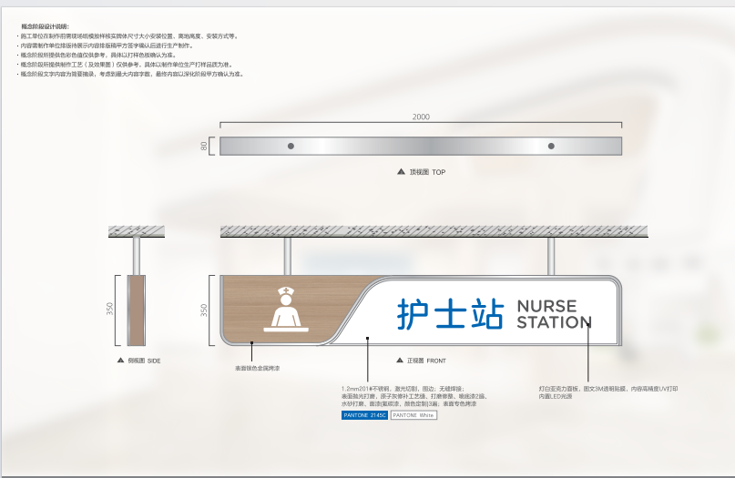 | 30 | 个
24 | IN-24 | 护士站标识 | 3M超透贴膜，  待现场保洁完成后进行安装 | 1950*250 | 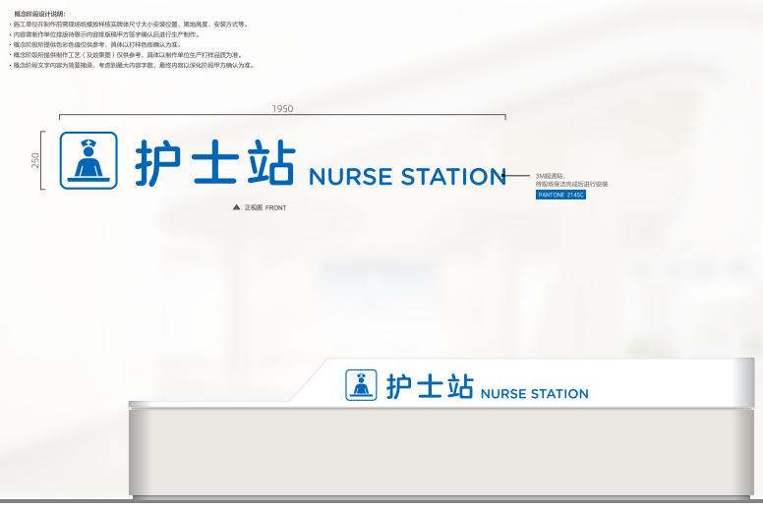 | 36 | 个
25 | IN-26 | 病床床位号 | 亚克力激光切割，棱角倒角处理，打磨烤漆，图文正丝印 | 80*80*3 | 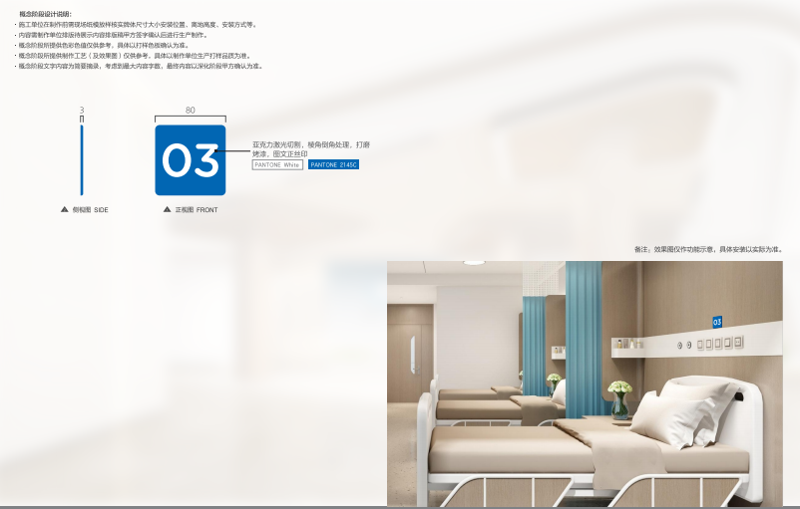 | 681 | 个
26 | IN-27 | 房间编号标识 | 3mm亚克力激光切割，棱角倒角处理，打磨烤漆，图文正丝印 | 120*65*3 | 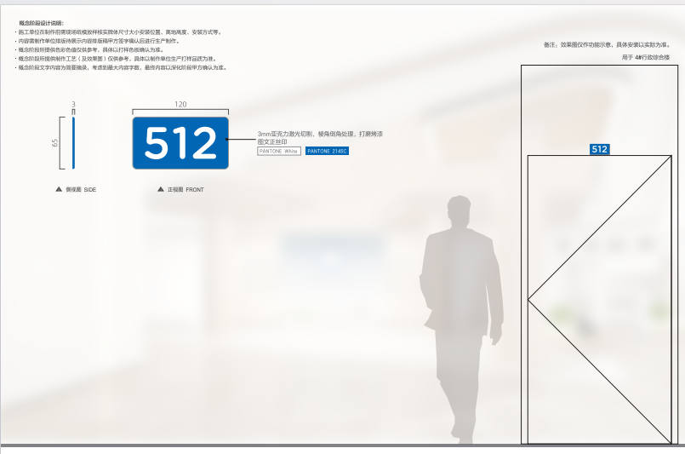 | 8 | 个
27 | IN-29 | 洗手间门牌（侧挑） | 1.2mm201#不锈钢，激光切割，围边；无缝焊接；表面抛光打磨，原子灰修补工艺缝、打磨修整、喷底漆2遍、水砂打磨、面漆（氟碳漆，颜色定制）3遍：表面专色烤漆，边框银色金属烤漆，表面热转印木纹；图文内容丝网印刷；内置LED光源 | 250*500*50 | 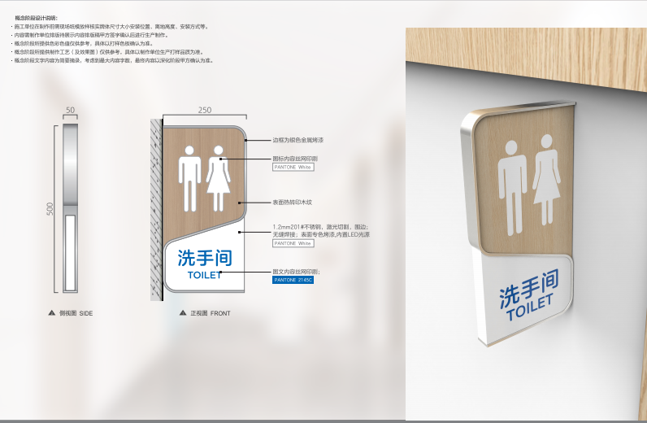 | 30 | 个
28 | IN-30 | 洗手间门牌（平贴） | 10mm亚克力激光切割，棱角倒角处理，打磨烤漆（2底3面）；  图文丝网印刷；  热转印木纹辅助装饰 | 180*300*10 | 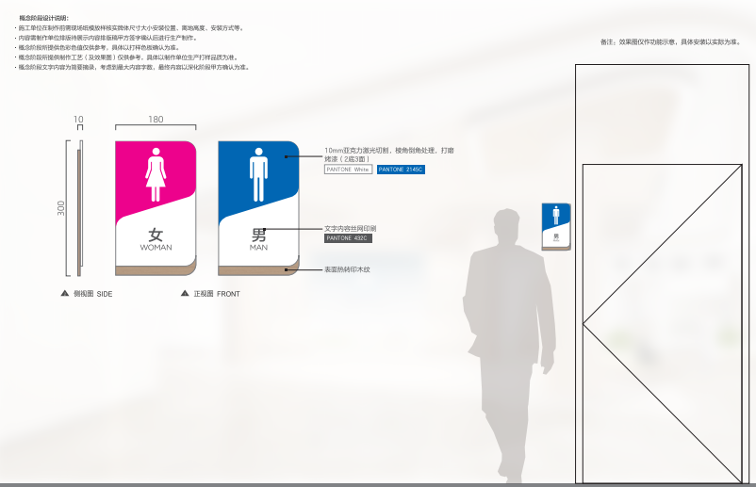 | 145 | 个
29 | IN-31 | 茶水间（侧挑） | 1.2mm201#不锈钢，激光切割，围边；无缝焊接；表面抛光打磨，原子灰修补工艺缝、打磨修整、喷底漆2遍、水砂打磨、面漆（氟碳漆，颜色定制）3遍：表面专色烤漆，边框银色金属烤漆，表面热转印木纹；图文内容丝网印刷；内置LED光源 | 250*500*50 | 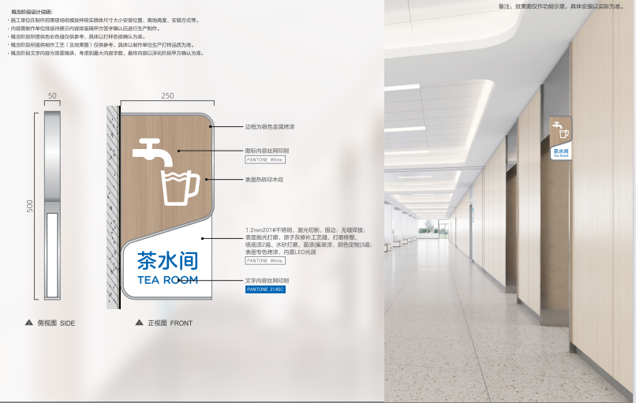 | 11 | 个
30 | IN-32 | 设备间门牌 | 3mm亚克力激光切割，棱角倒角处理，打磨烤漆（2底3面）  3M透明贴膜，内容高精度UV打印 | 200*80*3 | 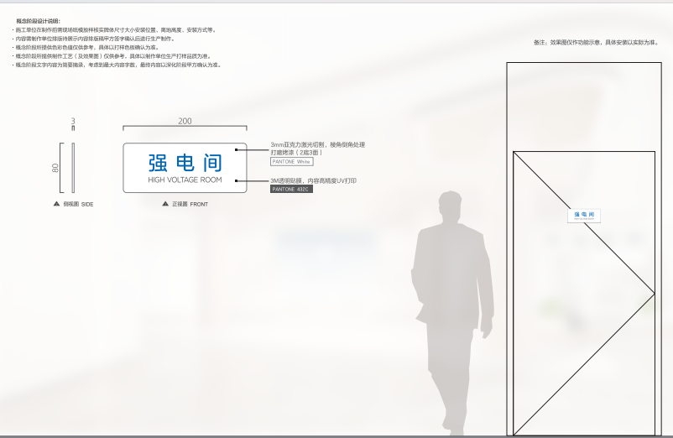 | 430 | 个
31 | IN-33 | 推拉门标识 | 3M超透贴膜，图文高精度UV打印 | 100*100 | 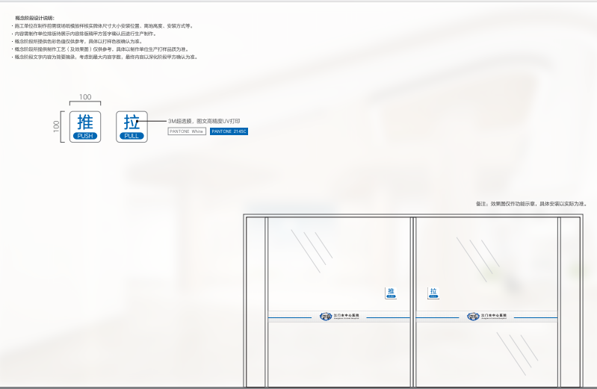 | 66 | 个
32 | IN-34 | 玻璃防撞条 | 3M超透贴膜，图文高精度UV打印 | 1000*120 | 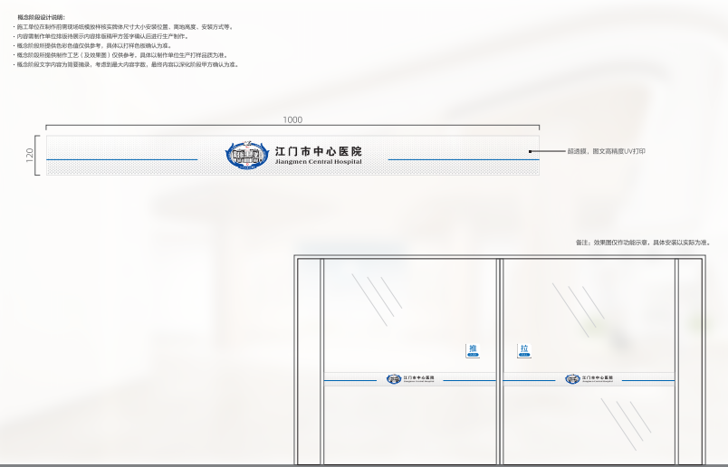 | 500 | 米
33 | IN-35 | 室内地标指引 | 3M专色即时贴UV打印图文；表面覆盖防刮膜；现场贴地安装； | 根据实际设计平方尺寸 | 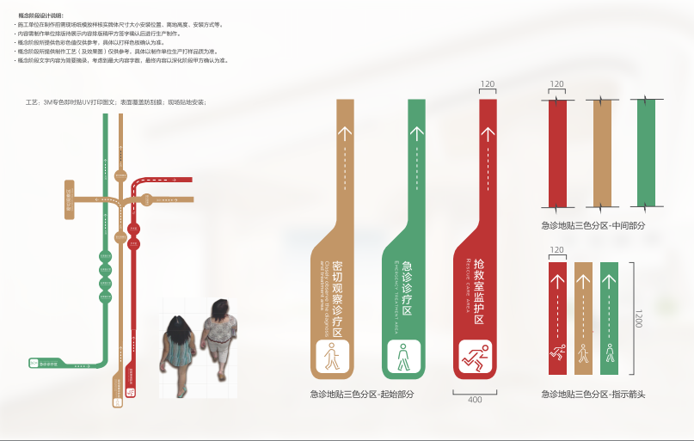 | 50 | 平方
34 | IN-36 | 消防疏散图 | 5mm亚克力激光切割，棱角倒角处理，打磨烤漆（2底3面），3M透明贴膜，内容高精度UV打印 | 450*300*5 | 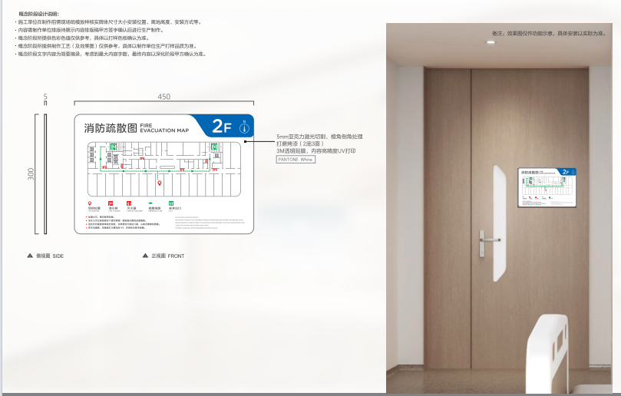 | 132 | 个
35 | IN-37 | 公区温馨提示 | 5mm亚克力激光切割，棱角倒角处理，打磨烤漆（2底3面），文字内容丝印 | 250*100*5 | 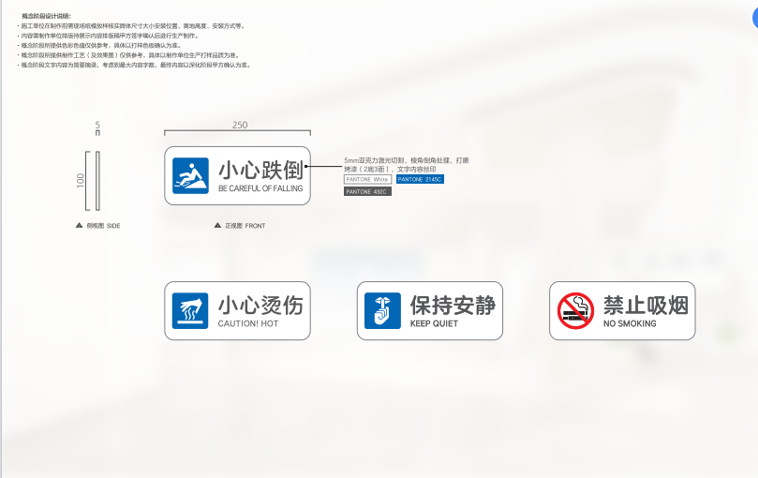 | 400 | 个
36 | IN-38 | 临时过渡标识 | 可移车贴，图文高精度UV打印 | 根据实际设计平方尺寸 | 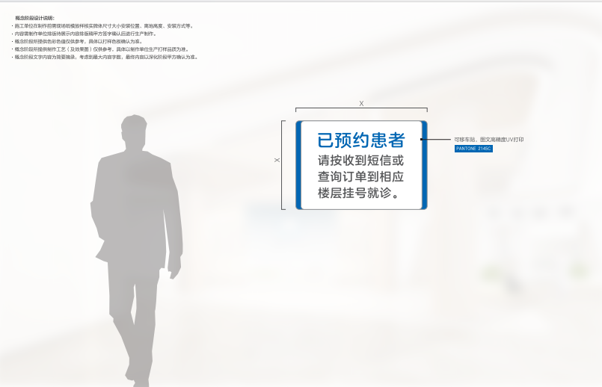 | 100 | 平方
37 | IN-39 | 科室文化墙 | 1、1.2mm #201不锈钢/PVC板材/雪弗板；局部搭配亚克力立体字或钢化玻璃，表面可喷漆。可选局部发光或灯带效果。  - 其他信息内容：UV油画布/宣绒布/刀刮布浮雕打印/高精度车贴/金属相框等。 | 6500×2300 | - 资料收集及整理（含科室文化深度提炼、画面设计、精美排版、空间布局等）  2.内容规划  （1）科室简介  （2）发展历程  （3）领军人物（医护团队）  （4）科室荣誉  （5）专业科普  注：初步规划以上内容，具体以实际内容为准。  3.方案设计效果图（各科室不少于4张效果图）  4.制作材质工艺、尺寸、结构深化5.医护一览表（含医护形象照、大合照拍摄） | 14 | 套
38 | IN-40A | 背景墙立体字A | 10mm亚克力立体雕刻，专色烤漆（含中英文，分别H：310，H:110） | H:310  H:110 | 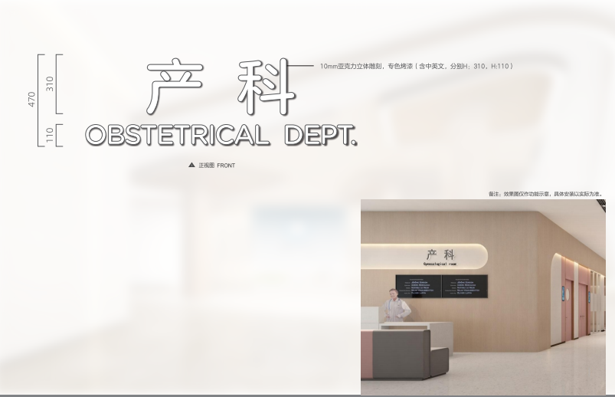 | 49 | 套
39 | IN-41B | 背景墙立体字B | 1.2mm201#不锈钢围边，精工字，背嵌PVC板，表面烤漆处理，配安装模板固定 | 7475*1380*50 | 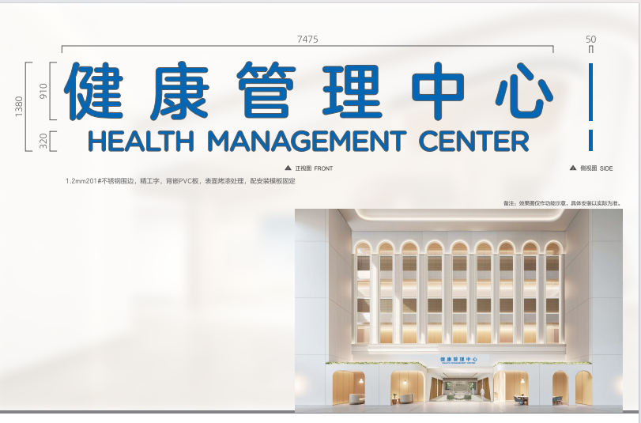 | 1 | 套
40 | IN-42 | 诊区入口、入口场景导视设计 | 1、1.2mm201#不锈钢/PVC板材/雪弗板；局部搭配亚克力或钢化玻璃。可选择局部发光或灯带效果。  其他信息内容：UV油画布/宣绒布/刀刮布浮雕打印/高精度车贴；  2、指向牌采用1.2mm201#不锈钢，激光切割，围边；无缝焊接；表面抛光打磨，原子灰修补工艺缝、打磨修整、喷底漆2遍、水砂打磨、面漆（氟碳漆，颜色定制）3遍：表面专色烤漆，边框银色金属烤漆，表面热转印木纹；3M透明贴膜，内容高精度UV打印，内置LED光源 | 6500*3000*200（墙面）4000*400*100（吊牌） | / | 5 | 套
41 | IN-43 | 医疗长廊入口场景导视设计 | 1、1.2mm201#不锈钢/PVC板材/雪弗板，激光切割，围边；无缝焊接：表面抛光打磨，原子灰修补工艺缝、打磨修整、喷底漆2遍、水砂打磨、面漆（氟碳漆，颜色定制）3遍；表面专色烤漆，文字激光镂空处理，内置LED光源，悬吊安装。  2、信息面板磨砂亚克力材质，信息内容贴膜；背景3M铸造级PVC打印膜+溶剂打印，表面附细哑膜；其余文字信息丝印；3M铸造级PVC打印膜+溶剂打印，表面附细哑膜；亚克力立体字；金属相框。 | 3000*2500*800 | / | 3 | 套
42 | IN-44 | 医疗长廊柱体情景导视 | 3M铸造级PVC打印膜+溶剂打印，表面附细哑膜，或UV油画布/宣绒布/刀刮布浮雕打印 | 1000*1000 | 备注：1000*1000是一个柱体的一面尺寸，一套为20个柱体 | 5 | 套
43 | IN-45 | 亚克力 | 3mm亚克力，不限色UV印，含倒边、棱角倒角、切割等工艺 | 1000*1000 | / | 20 | 平方
44 | IN-46 | 亚克力 | 5mm亚克力，不限色UV印，含倒边、棱角倒角、切割等工艺 | 1000*1000 | / | 20 | 平方
45 | IN-47 | 亚克力 | 10mm亚克力，不限色UV印，含倒边、棱角倒角、切割等工艺 | 1000*1000 | / | 20 | 平方
46 | IN-48 | 3M超透贴膜 | 3M超透贴膜，彩白彩三层UV印画面 | 1000*1000 | / | 100 | 平方
47 | IN-49 | 透明贴膜 | 3M透明贴膜 | 1000*1000 | / | 50 | 平方
48 | IN-50 | 磨砂贴膜 | 3M磨砂透贴 | 1000*1000 | / | 50 | 平方
49 | IN-51 | 标签 | 高精户外喷画，防水，易撕 | 1000*1000 | / | 25 | 平方

2.货物要求
（1）服务商须承诺提供的所供货物必须是原装、全新的、型号、性能及质量指标符合或优于国家文件提出的有关技术、质量、安全标准、要求，制作质量合格，并按要求附带相关的合法生产厂商证明文件。
（2）服务商必须承诺所提供产品符合国家或行业标准，所有采用的金属材料、钢材、铝合金板材、不锈钢、零配件、密封材料及结构胶等应符合有关材料的国家或行业标准，符合环保和防火要求。同时使用铝板、铝合金、不锈钢的结构部分厚度及面板厚度材质的厚度不得少于项目采购清单规定厚度，以及满足采购人提出的有关应用需求，服务商须为产品原创方且不存在第三方侵权行为。
（3）所有设计源文件的所有权归采购人所有，服务商在服务期结束前每季度最后一天将已按分类整理的上季度源文件及高清输出图等素材打包发送给采购人。服务商未经采购人同意，不得将设计源文件和文件相关信息泄露给任何第三方主体。
3.交货方式及交货地点
（1）交货方式：供应商用运输车辆送货到采购人指定收货地点。
（2）交货地点：江门市中心医院江海新院区（江门市江海区江睦路13号）。
4.合同价格及付款方式
本项目执行中标折扣率，具体折扣率以最终合同签订为准。折扣率不可改变，供货时按采购人需求的实际品种数量采购及本合同要求办理合同结算手续。
第四条 技术服务要求
1.设计要求：
符合国家及江门市地区各种相关设计规范、技术要求及法规、设计任务书。同时，导视在原有设计方案的基础上，结合现场实际情况进行深化设计。场景化部分，要充分体现以人为本，以患者为中心的原则，设计具有创新风格，要紧扣新院区建筑特征，与医院的文化品牌内涵、建筑体量相依、格调相配，文化品牌、导视、场景三者紧密联系，一脉相承，设计要求符合现代化医院的形象。
安排专人负责标识导视系统深化设计，需保证合作期间内随时可进行设计对接工作，设计内容必须经过采购人审定后才能进行制作和安装。
2.响应要求：供应商应建立专门的服务团队与采购人对接，并应有相对固定的负责人与联系电话，供应商必须提供24小时服务热线和应急人员名单，如遇特殊情况须及时响应并无条件配合采购人的工作，确保能够及时响应采购人的咨询和需求。常规情况下在标识导视系统的使用过程中发生安装位置移动、业态调整、名称变更等情况下，投标人应该保证12小时内响应，72小时内解决问题，将产品制作安装到位。
3.定期巡检：
服务商每月安排人员对全院范围的导视工程进行进度汇报，一个科室对应一个台账，提供给采购人确认。每个季度形成一份工作报告，定期上报合同进度。（提供承诺函并加盖公章）
4.服务方式和人员要求：
（1）服务商提供的项目服务小组人员代表服务商为采购人提供本项目服务，服务商必须按照采购人要求配备服务小组，包含策略人员、客户服务人员、创意执行人员和实施执行人员。小组主要成员职责服务于双方协议的事项，以确保按采购人的要求完成工作，安排专人负责标识导视系统深化设计，需保证合作期间内随时可进行设计对接工作，设计内容必须经过采购人审定后才能进行制作和安装。
（2）服务商提供项目服务小组（至少包含一名项目经理、两名设计师）联系方式，项目对接人员为本科及以上学历，创意设计人员需大专及以上资格，并按照招标文件要求向采购人提供项目服务小组人员名单、联系方式、学历证书、广告设计师证书复印件，在单位购买6个月社保证明；工作人员变更需提前书面详细通知采购人变更人员资料并征得采购人书面同意后方可更换。（提供承诺函并加盖公章）
（3）供应商需制定详细的项目进度计划，并通过书面报告形式每两周（工期内）向采购人汇报项目进展情况，汇报内容包括设计阶段的初稿提交、制作过程中的阶段性成果、安装的时间安排等。当项目进度延误，应提前向采购人说明原因，并提出合理的解决措施和新的时间节点。
5.交货及验收：
（1）服务商应按采购人指定地点进行送货、安装，货物必须按承诺时间送到采购人指定地点，符合免费运输搬运费的，不得另收费用，同时运输途中货物毁损灭失的风险均由服务商承担。服务商逾期交付货物或因为货物不符合采购人要求而造成采购人无法在约定的时间内正常使用的，采购人有权不予付款。
（2）对产品异议的时间和办法
- 采购人在验收中，如发现货物的品种、型号、数量、规格、质量或有关软件及有关工程不符合规定的，应妥为保管，并在30日内向服务商提出异议；采购人怠于通知或者自货物收到之日起三个月内发现存在上述情况但未通知服务商的，视为货物合乎规定；
- 服务商在接到采购人书面异议后，应在十天内处理，否则，视为服务商承认该货物存在采购人所指出的瑕疵并同意采购人提出的处理意见。
- 供应商提供的产品和相关服务应符合国家和地方与本项目有关的各项质量和安全标准、规范和验收要求以及相关政府管理部门和行业有关规定和规程；标准、规范等不一致的，以要求严的为准。本项目验收将由采购人组织进行，质量标准和验收要求为按照上述规定一次验收合格。如验收未获通过，采购人有权要求更换或退货并按照合同约定的违约处理。
6.售后服务：
（1） 服务标准：服务商提供的售后服务标准不得低于生产厂商相关标准。
（2）质量保证期（简称“质保期”）：
- 常规货物质保期：自采购人签收交付之日起算，服务商为所供产品提供不少于一年的质量保证期；若国家相关规定或生产厂家对本项目涉及货物的质量保证期要求高于本标准，则按国家规定或生产厂家标准执行。
- 质保期内责任：质保期内，因产品本身质量问题出现故障的（采购人使用不当或其他人为因素造成的故障除外），由服务商负责免费保修、包退、包换，具体执行要求以采购人通知为准。
- 质保期顺延与重新计算：质保期内，若产品因非人为因素出现故障导致短期停用，质保期及免费维修期相应顺延；若累计停用时间超过60天，则质保期重新计算。
- 终身维护义务：无论是否在质保期内，服务商均不得免除因货物本身固有缺陷所应承担的责任，且有义务对所供货物实行终身维护，并定期提供检测和维修服务。
（3）特殊货物售后要求：针对本项目中的科室文化墙等定制化货物，服务商须提供至少一年的免费保修服务（人为损坏除外），保修期自该类货物完成制作安装并经采购人验收合格之日起算。
（4）故障响应与处理：本项目全部货物移交后，若在使用过程中出现质量问题、损坏或故障等情况，服务商在收到采购人的书面函件、电话或其他形式的通知后，须于24小时内给出明确的解决办法并推进处理；若服务商未能在规定时间内有效解决问题，采购人有权委托第三方进行处理，由此产生的全部费用及给采购人造成的一切损失，均由服务商承担。
第五条 付款方式及结算
1.履约保证金：在本合同正式签订生效后7个工作日内，乙方向甲方提交合同总金额5% 的履约保证金。
2.预付款：在甲方收到乙方提交的履约保证金后7个工作日内，甲方向乙方支付合同总金额的30% 作为预付款，乙方开始前期深化设计工作。
3.进度款：项目完成深化设计并且首次工程量完成50%的制作且货到现场后，汇总结算清单，需要清楚地列明包括送货清单的内容和设计图样，并加盖服务商公章，同时提供该清单的Excel格式文件、PDF格式文件以及纸质版盖章文件，甲方向乙方支付合同总金额的30% 作为进度款。
4.验收尾款：项目全部内容安装调试完毕，经甲方最终验收合格后30个工作日内，甲方向乙方支付合同总金额的40%。
5.履约保证金退还：本合同约定的一年质保期届满，且乙方无任何未履行的质保义务后30个工作日内，甲方将无息退还乙方提交的履约保证金。
6.实际结算价以合同签订的基准单价、折扣率按实际供货量结算，实际结算金额以发生额为准，示例：某品种结算价=该品种基准单价×实际用量×中标折扣率，基准单价应包括设计、材料、印刷、设计、制作、安装、运输、税金、利润等全部费用，在合同约定的服务期限内不作任何调整。服务最大期限到2026年12月31日，服务期限内合同累计支出金额达到预算金额或服务期限届满，两条件符合之一，合同则自动终止。
7.采购人按实际需求实施采购。本合同项下所列货物清单为可选项目，各项目的实际采购，以采购人的最终需求为准，采购人未就该项目提出采购需求的，不构成任何一方违约。服务商凭以下有效文件与采购人结算进度款：
（1）合同；
（2）服务商开具的正式发票；
（3）汇总结算清单，需要清楚地列明包括送货清单的内容和设计图样，并加盖服务商公章，同时提供该清单的Excel格式文件、PDF格式文件以及纸质版盖章文件。
第六条 违约责任与赔偿损失
1.服务商不能按期交货或通过验收的，采购人有权不向服务商付款。
2.供应商不能按时交货的，每逾期一天，供应商应按当次货款总额的千分之一向采购人支付违约金；逾期达到7天及以上的，采购人有权解除本合同，要求服务商按照该月总货款的30%作为违约金支付给采购人，违约金不足以弥补采购人损失的，服务商应赔偿采购人实际损失。
3.供应商所交货物品种、型号、规格、质量等不符合合同规定的，须按照采购人要求于48小时内无条件退换，累计超过五次，采购人有权解除合同，并有权要求供应商支付合同总额的3%作为违约金，违约金不足以弥补采购人损失的，供应商须赔偿采购人实际损失。
4.供应商因货物包装不符合合同规定，须退换或重新包装的，供应商负责退换或重新包装，并承担因此支出的费用。采购人不要求退换或重新包装而要求赔偿损失的，供应商应赔偿采购人该不合格包装物低于合格物的差价部分。因包装不当造成货物损坏或灭失的，由供应商负责赔偿。
5.服务商所提供服务或其他货物的种类、数量、规格、质量和技术性能等不符合合同规定的，由服务商负责包换或包修或包退或整改，并承担因此修理、调换或退货而支付的实际费用，并向采购人偿付该月货款总价的百分之十作为违约金，违约金不足以弥补采购人损失的，服务商应赔偿采购人实际损失；若整改后仍不符合采购人要求的，采购人有权解除本合同，服务商应按照该月总货款的30%作为违约金给采购人，违约金不足以弥补采购人损失的，服务商应赔偿采购人实际损失。
6.供应商提前交的货物、多交的货物，采购人有权拒收，若采购人同意接收，采购人在代保管期间实际支付的保管、保养等费用以及非因采购人保管不善而发生的损失，均应由供应商承担。
7.服务商在服务期间的作业应严格遵守国家、省、市有关防火、爆破和施工安全以及文明施工、深夜施工、环卫和城管等规定，建立规章制度和防护措施。并承担由于自身措施不力造成事故责任和发生的费用，及时消除由此产生的不利影响。
8.合同约定的服务项目，服务商不得转包，必须分包的少量专业服务，事先需取得采购人的同意并在合同中确认。否则，采购人有权单方面终止合同，并令其立即退场，项目施工由采购人另行处理，同时服务商须向采购人支付10万元违约金，违约金不足弥补采购人损失的，由此而造成的经济损失由服务商负责赔偿。
9.按本合同规定应付的违约金和各种经济损失，应当在明确责任后5日内付清，否则按逾期付款处理。
第七条 争议的解决
1.如因货物的质量问题发生争议，由法定的质量技术鉴定机构进行质量鉴定，双方应当服从该鉴定的结论；
2.若执行本项目的过程中发生纠纷，双方当事人应当及时协商解决；协商不成时，可以向采购人所在地人民法院提起诉讼。
第八条 监督和管理
1.双方经协商一致需变更合同实质性条款或订立补充合同的，应先取得采购人管理部门和监督部门的同意，并将相关资料备案。

2.双方均应自觉配合采购人管理部门和监督部门对合同履行情况的监督检查，如实反映情况，提供有关资料。否则，将对有关单位、当事人按照有关规定予以处罚。
第九条 知识产权保护
中标人保证本项目项下提供设计的著作权、知识产权归采购人所有，并且不侵犯任何第三方的知识产权。否则，中标人须承担由此产生的著作权、知识产权的侵权责任并承担因此而发生的所有费用及给采购人造成的损失。

